代码领域：RAG vs Agentic Search 选型决策框架
核心问题：什么样的代码项目适合用 RAG？什么适合用 Agentic Search？ 参考来源：Claude Code、Cline、Cursor、Relace FAS、SmartScope 实践报告

重要说明
⚠️ SmartScope（2026）警告： "基于代码行数的阈值论断（'超过X行用RAG'）是弱论点，缺乏可复现性。真正有意义的判断维度是：任务类型、查询特征、团队约束——而非单纯的 LOC 数字。"
本文提供多维度决策框架，LOC 只是其中一个参考维度，不是唯一判断标准。

重要说明
1. 核心判断维度
2. 维度1：代码规模（LOC / 文件数）
参考区间（经验值，非硬性规则）
为什么规模影响选择？
Qodo 的企业实践数据
3. 维度2：任务类型
任务类型 vs 推荐方案
任务维度决策矩阵
4. 维度3：查询特征
查询类型分类
查询特征 → 推荐方案
5. 维度4：工程约束
延迟要求
Token 预算
代码更新频率
6. 维度5：团队与部署
安全与隐私
维护成本
7. 综合决策矩阵
评分矩阵（各维度加权）
8. 决策流程图
9. 混合架构设计
推荐：Hybrid 架构（大多数生产场景的最优解）
Hybrid 工作流
10. 实际案例分析
案例1：小型 Python 服务（15K LOC）
案例2：企业级 Java 服务（800K LOC）
案例3：开源项目贡献（200K LOC）
案例4：10K 仓库企业平台（Qodo 实践）
案例5：Claude Code 代码助手
11. KPI 驱动的决策方法
3步 KPI 决策法
关键 KPI 指标
总结
一句话决策原则
快速对照表

1. 核心判断维度
选型应从以下5个维度综合评估：
Plain Text
┌─────────────────────────────────────────────────────────┐
│ 选型判断框架 │
│ │
│ 维度1：代码规模 维度2：任务类型 维度3：查询特征 │
│ ├─ LOC ├─ QA vs 修改 ├─ 概念性 vs 符号 │
│ ├─ 文件数 ├─ 单文件 vs 跨文件 ├─ 单跳 vs 多跳 │
│ └─ 仓库数量 └─ 探索 vs 生成 └─ 精确 vs 模糊 │
│ │
│ 维度4：工程约束 维度5：团队约束 │
│ ├─ 延迟要求 ├─ 安全/隐私 │ │
│ ├─ Token预算 ├─ 维护成本 │ │
│ └─ 更新频率 └─ 技术栈偏好 │ │
└─────────────────────────────────────────────────────────┘

2. 维度1：代码规模（LOC / 文件数）
说明：规模是重要参考，但只有结合任务类型才有意义。

参考区间（经验值，非硬性规则）
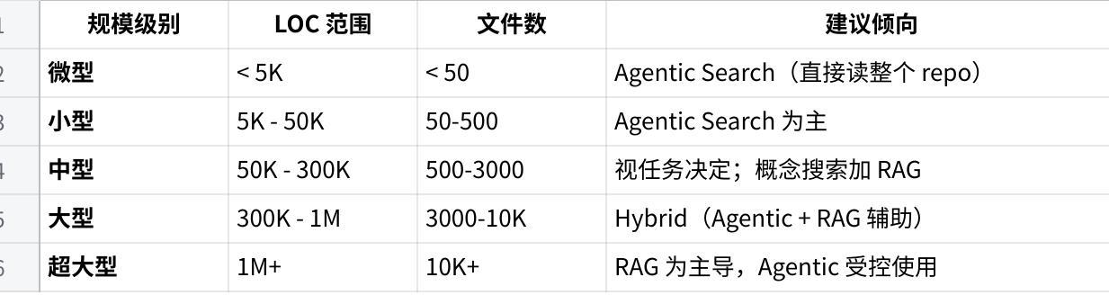
点击图片可查看完整电子表格

为什么规模影响选择？
Plain Text
小型仓库（< 50K LOC）：
├─ 模型可在有限 turns 内探索完关键路径
├─ Agentic Search：grep + read 可快速覆盖
└─ RAG 的建设成本 > 收益
大型仓库（> 500K LOC）：
├─ Agentic Search 的 token 消耗爆炸性增长
├─ 无边界探索 → "最坏情况 token 爆炸"
└─ RAG 提供预检索范围收窄，防止搜索发散

Qodo 的企业实践数据
"10K 个仓库，数百万行代码 —— 此规模下，RAG 不是可选项，而是必须品。纯 Agentic Search 的 token 消耗无法支撑企业级场景。"

3. 维度2：任务类型
任务类型是最重要的判断维度，权重高于代码规模。

任务类型 vs 推荐方案
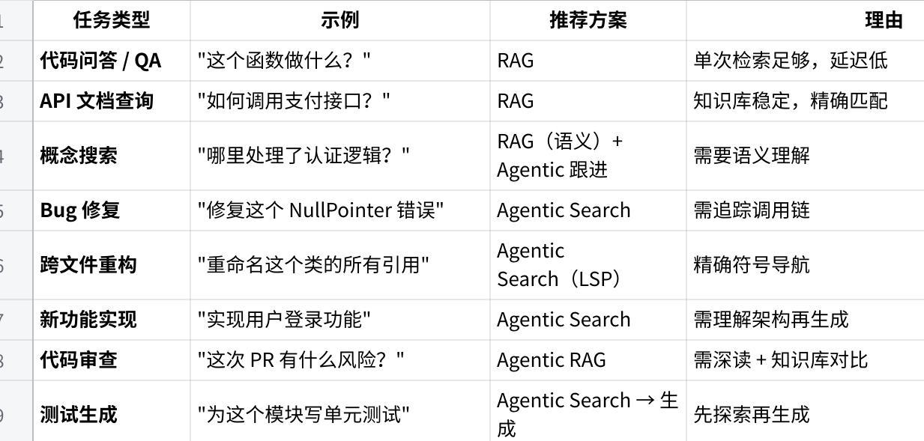
点击图片可查看完整电子表格

任务维度决策矩阵
Plain Text
单跳推理 ←────────────────────────────── 多跳推理
│ │
静态知识 RAG Agentic Search
│ │
动态探索 Agentic Search Agentic Search（必须）

4. 维度3：查询特征

查询类型分类
Plain Text
概念性查询（模糊）：
示例："认证相关的代码在哪里？"
特征：用自然语言描述功能，不知道具体符号名
推荐：RAG（语义搜索）→ 找到候选后 Agentic 深入
符号性查询（精确）：
示例："UserService.create_user 的实现在哪？"
特征：已知具体的类名/函数名
推荐：Agentic Search（grep/LSP，比向量检索更准）
行为性查询（复杂）：
示例："为什么订单创建后库存没有扣减？"
特征：需要追踪多个系统的交互
推荐：Agentic Search（多步追踪必须）
生成性查询：
示例："实现一个支持分页的用户列表接口"
特征：需要理解现有约定，然后生成新代码
推荐：Agentic Search（先探索约定）→ 代码生成

查询特征 → 推荐方案
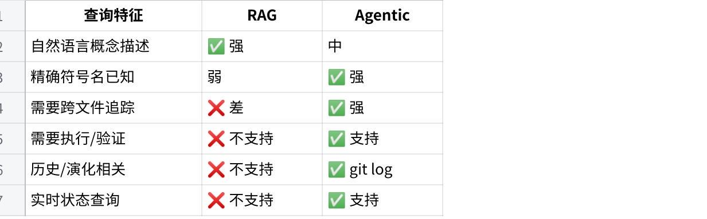
点击图片可查看完整电子表格

5. 维度4：工程约束

延迟要求
Plain Text
严格延迟（< 2s）：→ 必须 RAG
└─ 用户即时问答、IDE 代码补全
宽松延迟（5-30s）：→ Agentic Search 可用
└─ 后台分析、代码审查建议
无延迟要求（> 30s）：→ Agentic Search 全力发挥
└─ 批量分析、深度研究任务

Token 预算
Plain Text
低预算（< 10K tokens/query）：→ RAG
└─ 成本敏感型产品（$20/月 SaaS）
中预算（10K-100K tokens）：→ Hybrid
└─ 企业内部工具
高预算（100K+ tokens）：→ Agentic Search
└─ 开发者工具、CI/CD 集成

代码更新频率
Plain Text
频繁更新（每天多次 PR）：→ Agentic Search 更好
└─ 索引维护成本极高，Agentic 始终读最新代码
低频更新（周级/月级）：→ RAG 可胜任
└─ 索引可保持较长有效期

6. 维度5：团队与部署

安全与隐私
Plain Text
高安全要求：→ 倾向 Agentic Search
├─ RAG 需要将代码向量化存储，双重安全面
├─ Agentic 直接读本地文件，无需外部向量库
└─ Cline 团队选择不索引代码库，核心理由：安全
低安全要求（内部工具）：→ RAG 可接受
└─ 索引存储在私有向量库，可接受

维护成本
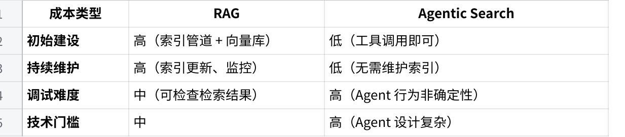
点击图片可查看完整电子表格

7. 综合决策矩阵

评分矩阵（各维度加权）
对你的场景按每项打分（1-5），计算总分：
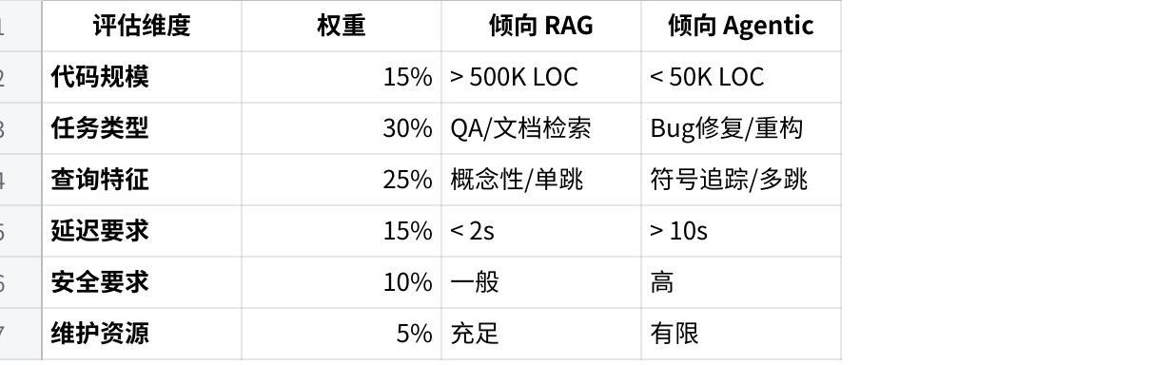
点击图片可查看完整电子表格
评分方式：每维度打 1-5 分，RAG 倾向=1，Agentic 倾向=5，加权平均。
Plain Text
总分 1.0-2.0：→ 传统 RAG
总分 2.1-3.5：→ Hybrid（RAG + Agentic Search）
总分 3.6-5.0：→ Agentic Search 为主

8. 决策流程图
Plain Text
START：你的代码任务
│
▼
Q1: 你的任务需要跨文件追踪调用链吗？
│
├─ YES ──► Agentic Search（多步推理必须）
│
└─ NO
│
▼
Q2: 代码库是否 > 500K LOC 或 > 5000 个文件？
│
├─ YES
│ │
│ ▼
│ Q3: 查询类型是概念性模糊查询吗？
│ ├─ YES ──► RAG 为主（语义检索）+ Agentic 跟进
│ └─ NO ──► Hybrid（RAG 范围收窄 + Agentic 精确探索）
│
└─ NO（中小型代码库）
│
▼
Q4: 对延迟要求严格（< 2s）吗？
├─ YES ──► RAG
└─ NO
│
▼
Q5: 有安全/隐私顾虑（不想向量化代码）？
├─ YES ──► Agentic Search（不建索引）
└─ NO ──► Agentic Search（灵活）or RAG（成本低）

9. 混合架构设计

推荐：Hybrid 架构（大多数生产场景的最优解）
Plain Text
┌──────────────────────────────────────────────────────────┐
│ Hybrid Code Intelligence System │
│ │
│ ┌─────────────────┐ ┌────────────────────────┐ │
│ │ Query Router │ │ RAG Index Layer │ │
│ │ │ │ │ │
│ │ 概念性查询 ────►│──RAG──► │ · 向量搜索（语义） │ │
│ │ 精确符号 ────►│──grep──► │ · BM25（关键词） │ │
│ │ 跨文件追踪 ────►│──Agent──►│ · 函数签名索引 │ │
│ │ Bug修复 ────►│──Agent──►│ │ │
│ └─────────────────┘ └────────────────────────┘ │
│ │ │
│ ┌──────────────────────────────────────▼──────────────┐ │
│ │ Agentic Search Layer │ │
│ │ │ │
│ │ grep/ls/read ◄── RAG 结果作为起点 ──► LSP/Symbols │ │
│ │ │ │
│ │ RAG 提供导航地图，Agentic 做精细探索 │ │
│ └─────────────────────────────────────────────────────┘ │
└──────────────────────────────────────────────────────────┘

Hybrid 工作流
Python
def hybrid_code_search(query: str, task_type: str) -> str:
"""
混合策略：RAG 收窄范围，Agentic 深入探索
"""
if task_type == "qa":
# 纯 RAG：快速精确
return rag_search(query, top_k=5)
elif task_type == "concept_explore":
# RAG 导航 → Agentic 深读
rag_results = rag_search(query, top_k=10)
candidate_files = [r["file_path"] for r in rag_results]
return agentic_deep_read(query, candidate_files=candidate_files)
elif task_type == "bug_fix":
# 纯 Agentic：多步追踪
return agentic_search(query, tools=[grep, read_file, lsp_refs])
elif task_type == "large_repo_refactor":
# RAG 过滤范围 → Agentic 在小范围内精确探索
scope_files = rag_filter_scope(query, max_files=50)
return agentic_search(query, scope=scope_files)

10. 实际案例分析

案例1：小型 Python 服务（15K LOC）
Plain Text
背景：FastAPI 后端，~150个文件，团队3人
任务：修复用户登录失败的 bug
→ 选 Agentic Search
理由：
✓ 规模小，grep + read 可快速覆盖
✓ Bug 修复需要追踪调用链
✓ 无需建索引维护成本
✓ 安全起见不想外传代码

案例2：企业级 Java 服务（800K LOC）
Plain Text
背景：金融后台系统，~8000个文件，多团队协作
任务：回答"支付流程是怎样的？"
→ 选 RAG（主）+ Agentic（辅）
理由：
✓ 规模大，纯 Agentic 会 token 爆炸
✓ 概念性问答，RAG 语义搜索更合适
✓ 有完整 CI/CD，索引可自动维护
✓ 快速回答需求（< 5s）

案例3：开源项目贡献（200K LOC）
Plain Text
背景：参与大型开源项目，理解架构并实现新功能
任务：理解 rendering pipeline 并添加新渲染器
→ 选 Hybrid
阶段1 RAG：语义搜索"rendering pipeline"相关文件
→ 快速获得候选文件列表（10-20 个文件）
阶段2 Agentic：在候选范围内深入追踪
→ grep + read 理解具体实现
阶段3 生成：基于理解生成新渲染器代码

案例4：10K 仓库企业平台（Qodo 实践）
Plain Text
背景：SaaS 平台，服务企业客户，每个客户有多个仓库
任务：代码审查、问答、生成建议
→ 必须 RAG（有向量索引）
理由：
✓ 规模：10K个仓库，数百万文件，Agentic 完全不可行
✓ 延迟：用户期望秒级响应
✓ 多租户：每个客户独立向量索引
✓ 持续更新：git hook 触发增量索引

案例5：Claude Code 代码助手
Plain Text
背景：本地 IDE 插件，用户单项目使用
任务：通用代码协助（问答/修复/生成）
→ 选 Agentic Search（官方决策）
理由：
✓ 本地代码，不想建外部向量库（安全）
✓ 索引同步麻烦（代码频繁变化）
✓ 模型足够强，可以自主探索
✓ 大 context window 降低了 Agentic 成本

11. KPI 驱动的决策方法
SmartScope 推荐：不要用 LOC 阈值做决策，用可测量的 KPI 做 A/B 对比。

3步 KPI 决策法
Plain Text
Step 1: 准备对比任务集（2-3个典型任务）
└─ Bug 修复任务 / 概念问答任务 / 新功能任务
Step 2: 同时用 RAG 和 Agentic Search 执行
└─ 记录：准确率 / token消耗 / 延迟 / 相关文件召回
Step 3: 基于数据做决策
└─ 哪个方案在你的任务集上综合表现更好

关键 KPI 指标
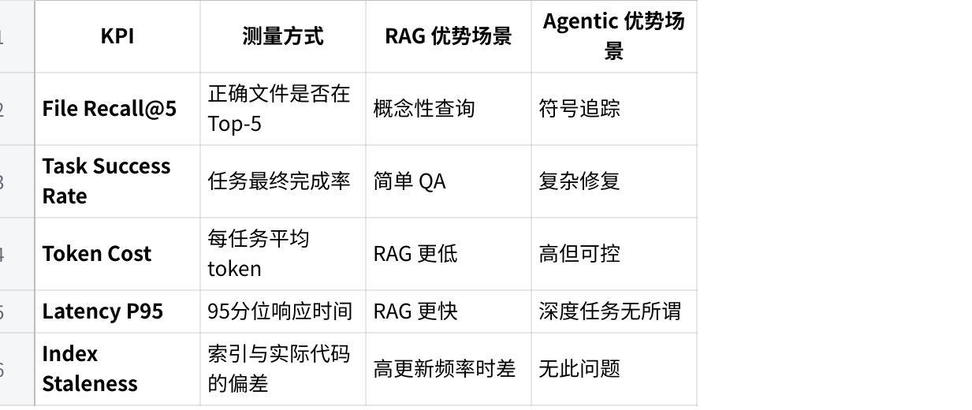
点击图片可查看完整电子表格

总结

一句话决策原则
Plain Text
代码规模小 + 任务复杂（多跳追踪）→ Agentic Search
代码规模大 + 任务简单（QA/文档）→ RAG
代码规模大 + 任务复杂 → Hybrid（RAG 收窄范围 + Agentic 深探）
延迟敏感 → RAG
安全敏感 → Agentic Search（无需外传代码）

快速对照表
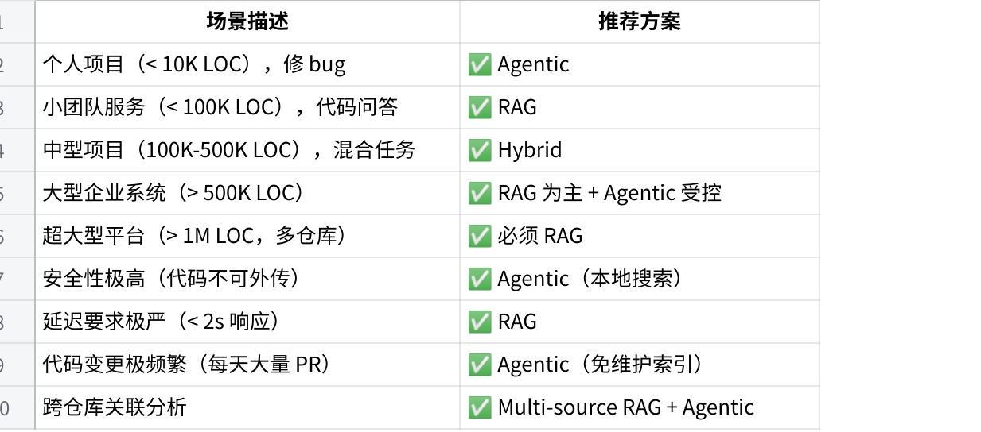
点击图片可查看完整电子表格

最终建议：以 Agentic Search 为骨架，RAG 为补充工具。 对于大多数中小型项目，从纯 Agentic Search 开始，当且仅当遇到 token 爆炸或概念搜索瓶颈时，才引入 RAG 语义索引作为补充导航层。

